Директории в которые нужно скопировать скачаный .dll файл.
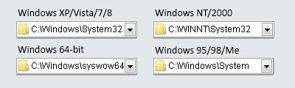
- Перед копированием файла не забудьте сделать резервную копию и внимательно проверьте, что заменили нужные файлы.
- Перезагрузите компьютер.
После этого снова попробуйте установить/запустить программу. Если это не помогло, то попробуйте сделать следующее:
- Откройте меню «Пуск» и выберите «Выполнить» (можно написать в поиске «Выполнить»).
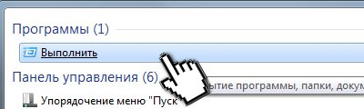
- Напишите в поле «cmd» и нажмите «Ок».
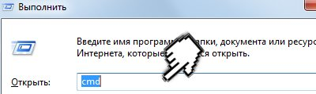
- В открывшемся окне наберите: regsvr32 "filename".dll и нажмите «Enter»
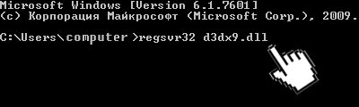
После проделанных действий заново попробуйте перезагрузить компьютер и запустить/установить программу. В 99% случаев это всегда помогает. Если после всех проделанных действий у вас все равно ничего не получилось, то напишите нам, и мы поможем вам установить DLL файл.

